TECHNINĖ SPECIFIKACIJA
- Darbai turi būti atliekami vadovaujantis Statybos techninio reglamento aktualia redakcija ir kitais norminiais reikalavimais, t. y. Lietuvos Respublikos galiojančiais įstatymais, norminiais teisės aktais, standartais, techniniais reglamentais, taikomais tokiems darbams atlikti;
- Rangovas turi užtikrinti darbuotojų saugų darbą, aplinkos apsaugą, tinkamas darbo sąlygas darbų vietoje, taip pat gretimos aplinkos bei šalia dirbančių ir judančių asmenų apsaugą nuo remonto metu keliamų pavojų ir rizikos veiksnių;
- Užsakovas turi teisę nepriimti darbų, jei naudojamos medžiagos, gaminiai yra nekokybiški, neatitinka specifikacijoje nurodytų reikalavimų. Visos remontui naudojamos medžiagos turi būti naujos, sertifikuotos. Rangovas privalo nesertifikuotas, neatitinkančias specifikacijų, nekokybiškas medžiagas ir gaminius pakeisti savo lėšomis;
- Faktinius darbų ir medžiagų kiekius, Rangovas tikslinasi objekte iki rangos darbų pasiūlymų pateikimo. Rangovas įsipareigoja apžiūrėti remontuojamą objektą, įsivertinti numatomus darbus ir jų kiekius. Statybos rangos sutarties vykdymo metu nebus priimami jokie Rangovo reikalavimai pakeisti bendrą pasiūlymo kainą, atlikti nenumatytus papildomus darbus arba sąlygas, tai bus grindžiama Rangovo klaidomis ar praleidimais, faktinės situacijos neįvertinimu;
- Rangovas, užbaigęs darbus, įsipareigoja iki darbų perdavimo-priėmimo akto pasirašymo, savo lėšomis išgabenti po darbų likusias atliekas, tvarkingai sutvarkyti statybos vietą.
- Rangovas turi vadovautis Aprašo 4.4.4.1. p., kai Pirkimo organizatorius savarankiškai nustatė aplinkos apsaugos kriterijų: mažinti popieriaus sunaudojimą, atsisakyti nebūtino dokumentų kopijavimo ir spausdinimo, siekiant sunaudoti mažiau gamtos išteklių. Šis kriterijus taikomas su Sutarties vykdymu susijusiems dokumentams
- Rangovas, vykdydamas darbus, turi naudoti mažiau ar nenaudoti pavojingųjų cheminių medžiagų, neteršti aplinkos ir nekelti pavojaus sveikatai (Lietuvos Respublikos aplinkos ministro 2011 m. birželio 28 d. įsakymo Nr. D1-508, 4.4.4.3 punktas), t. y. Rangovas remonto darbų metų:
- transportuojant visas darbų vietoje susidarančias statybines atliekas iš darbų vietos naudoja daugkartinius konteinerius, išskyrus, kai susidarančios atliekos turi būti perdirbamos ar vežamos į Mechaninio biologinio apdorojimo (MBA) įrenginius;
- mažina statybinių medžiagų ir gaminių pakuočių atliekas (visos pakuotės grąžinamos Rangovui pakartotiniam naudojimui, perdirbimui ar kitokiam naudojimui);
- pakartotinai naudoja, perdirba ar kitaip naudoja darbų atlikimo procese susidariusias atliekas.

REIKALAVIMAI REMONTO DARBAMS
- Patalpose montuojamos „armstrong“ arba analogiškos pakabinamos lubos su įmontuotais šviestuvais. Tiesiami elektros kabeliai šviestuvams bei jungikliams, prieš tai juos demontuojant.
- Reikalavimai naujai grindų heterogeninei dangai:
Klasifikavimas ISO 10874 (EN 685)
Visuomeninės klasės 34
Bendrasis storis EN 428 2,0 mm
Darbinio sluoksnio storis EN 429 0,7 mm
Atsparumas trinčiai EN 660-2 Grupė T
Liekamasis įspaudas EN 433 0,04 mm
Atsparumas baldų kojelėms EN 424 Jokios žalos
Atsparumas kėdžių ratukams EN 425 Jokios žalos
Matmenų stabilumas EN 434 < 0,10 %
Reakcija į ugnį EN 13501-1 Bfl s1
- Plytelėms paviršius padengiamas 2 sluoksniais teptinės hidroizoliacijos. Įrengimui naudoti mineralinius mišinius, tepant 2 kartus. Hidroizoliacija turi gerai lipti prie sandūrų paviršių, apsaugoti statinio konstrukcijas nuo drėgmės ir vandens, o sukietėjusi gerai deformuotis, nesenti. Naudojama elastinga hidroizoliacinė juosta, pritaikyta drėgnoms patalpoms, skirta kampams tarp sienų ir grindų, sienų vidiniams kampams ir sujungimams.
- Grindjuosčių susidarantis plotas apytikslis jis gali mažėti arba didėti priklausomai nuo klasėse esamų kitų apeinamų pastato konstrukcijų tokių kaip kolonos. Grindjuostės įrengiamos ties sandūromis su visomis konstrukcijomis, kurios iškyla virš grindų, iš tos pačios medžiagos kaip ir grindų danga;
- Naudojamas akmens masės plytelės, dydis ne mažesnis kaip 30x30, storis nuo 7 mm. Siūlės turi būti sandarinamos elastiniu glaistu. Hermetikai ir glaistai neturi keisti spalvos ir kitų savybių nuo vandens, dezinfekcinių ar valymo priemonių poveikio bei plovimo stipria vandens srove.
- Montuojami kriauklės su maišytuvais, prietaisai turi būti pakankamu chromo sluoksniu, kuris apsaugo nuo susidėvėjimo ir užtikrina vandens maišytuvo ilgaamžiškumą. Prietaisai turi atitikti europinius standartus, garantija. Prieš prietaisų sumontavimą atliekamas vandentiekio, kanalizacijos bandymai, naudojant 2 kartus didesnį slėgi už darbinį.
- Heterogeninė danga įrengiama ant sauso lygaus paviršiaus (pagrindo). Pagrindo drėgnumas neviršyti 2 -2,5 procento. Patalpų temperatūra ne žemesnė kaip 15 laipsnių šilumos. Siūlės suvirinamos karštu būdu, atitinkamos spalvos suvirinimo siūlu. Aukštos kokybės heterogeninė PVC danga su ne mažesniu nei 0,7 dėvimuoju sluoksnių kurios absoliučios deformacijos neviršyja 0,04 mm. Dangos sudėtyje neturi būti ftalatų. Dangų spalva derinama vietoje.
- Baigus remonto darbus, darbo vieta turi būti švari, tvarkinga, išvalytos atliekos. Atliekos sukraunamos rankiniu būdu. Į išardytų betono konstrukcijų kiekį įeina ir nuardytas tinkas, taip pat visos kitos atliekos, kurios gali atsirasti remontuojant.
DARBŲ KIEKIŲ ŽINIARAŠTIS

EIL.  NR. | DARBO APRAŠYMAS | MATO VNT. | KIEKIS | PASTABOS
1 | 3 | 4 | 5 | 6
VARNIŲ MOTIEJAUS VALANČIAUS GIMNAZIJOS PASTATO VIDAUS REMONTO DARBAI
 | Skyrius: 4 klasių grindų dangos remonto darbai
 | Grindjuosčių nuardymas. Grindjuostės kietosios medienos/cementinės | m | 125
 | Medinių lentinių, juodgrindžių grindų išardymas | m2 | 200
 | Gulekšnių išardymas | m3/m2 | 0,812 /230
 | Gulekšnių pakeitimas ant betoninių perdangos plokščių, kai gulekšniai įrengiami kas 40 cm tarp ašių iš statybinės džiovintos medienos | m2 | 230
 | Grindų sluoksnių įrengimas, naudojant lygiu paviršiumi plokštę, 22 mm (su išdroža) storio, sukant savisriegiais ir klijuojant poliuretano klijais | m2 | 230
 | Grindų pagrindo glaistymas glaistu 1 mm storio sluoksniu | m2 | 230
 | Heterogeninės tarketo dangos įrengimas užklijuojant ant sienų visu perimetru 8 cm aukščio (vietoj grindjuosčių) | m2 | 230
 | Tinkuotų arba betono sienų labai geras glaistymas ir šlifavimas du kartus | m2 | 20 | Sienų remontas pagal patalpų perimetrą
 | Sujungimo juostų dangų grindims tvirtinimas | vnt. | 4
 | Ventiliacijos grotelių įrengimas grindyse | vnt. | 8
 | Statybinių atliekų šalinimas iš patalpų | t | 6,0
 | Statybinių šiukšlių pakrovimas ir išvežimas 30 km atstumu automobiliais-savivarčiais, pakraunant rankiniu būdu | t | 6,0
 | Skyrius: Pakabinamų lubų įrengimo darbai
 | Atskirų vietų, perdangos plokščių tinko nudaužymas | m2 | 265
 | Lubų gruntavimas sukibimą gerinančiai gruntais | m2 | 265
 | Akustinių pakabinamų lubų įrengimas, kai akustinės pakabinamos lubos su metaline konstrukcija "Amstrong" ir plokštėmis (komplekte) | m2 | 265
 | Dvisluoksnių gipskartonio pertvarų su metaliniu karkasu ir 100 mm  izoliacijos sluoksniu įrengimas | m2 | 10 | Įsivertinti esamų durų švieslangių ardymą (stiklo pertvarų išardymą)
 | Vidinių sienų 2-iejų kartų gerasis dažymas vandens emulsiniais dažais, paruošiant pagrindą (2 iejų kartų gruntavimas ir glaistymas gipso kartono sienų) | m2 | 10
 | Kabelių, laidų apsaugos gofruotų vamzdžių klojimas | m | 150
 | Pirmų laidų, kabelių įtraukimas į sumontuotus vamzdžius, kai laidų skerspjūvio plotas daugiau 6 mm2 iki 16 mm2 | m | 150
 | Šviestuvų permontavimas į pakabinamas lubas, kai medžiagos nėra numatytos | vnt. | 40 | Šviestuvų permontavimas į pakabinamas lubas
 | Įleidžiami LED ≥ 40W šviestuvai su montavimu į pakabinamas lubas | vnt. | 10
 | Judesio jutiklio montavimas | vnt. | 8
TELŠIŲ MENO MOKYKLOS, LUOKĖS SKYRIAUS PATALPŲ REMONTO DARBAI
 | Skyrius: Sanitarinių mazgų remonto darbai
 | Sienų aptaisytų glazūruotomis plytelėmis  išardymas, be plytelių išsaugojimo | m2 | 20
 | Linoleumo dangos išardymas | m2 | 10
 | Klozeto puodų arba pisuarų nuėmimas | vnt. | 1
 | Ketinių vidaus kanalizacijos iki 100 mm skersmens vamzdynų ardymas | m | 5
 | Vidaus vamzdynų iš plieninių vandentiekių -  dujotiekių iki 32 mm skersmens vamzdžių ardymas | m | 5
 | Statybinių šiukšlių išvežimas 10 km atstumu  automobiliais-savivarčiais, pakraunant rankiniu būdu | t | 1,2
 | Medinių lentinių, juodgrindžių grindų išardymas | m2 | 10
 | Gulekšnių išardymas | m3/m2 | 0,12 /10
 | Gulekšnių pakeitimas ant betoninių perdangos plokščių, kai gulekšniai įrengiami kas 40 cm tarp ašių | m2 | 10 | Gulekšniai iš statybinės džiovintos medienos
 | Grindų sluoksnių įrengimas, naudojant drėgmei atsparią lygiu paviršiumi plokštę, 22 mm (su išdroža) storio, sukant savisriegiais ir klijuojant poliuretano klijais | m2 | 10
 | Grindų sluoksnių įrengimas, naudojant cemento drožlių plokštę, 12 mm | m2 | 10
 | Savaime išlyginamojo skiedinio įrengimas pagal poreikį | m2 | 10
 | Grindų teptinių (dviejų komponentų masės) hidroizoliacijų įrengimas po keraminių plytelių danga, šlifuojant ir gruntuojant pagrindą | m2 | 10
 | Akmens masės plytelių grindų dangos įrengimas ant išlyginto pagrindo, kai siūlės iki 8 mm pločio. Plytelės plotas daugiau 0,012 m2 iki 0,05 m2 | m2 | 10
 | Sienų aptaisymas raštuotomis akmens masės plytelėmis ant "Atlas" arba analogiškų klijų paruošiant paviršių | m2 | 30
 | Akustinių pakabinamų lubų įrengimas, kai akustinės pakabinamos lubos su metaline konstrukcija "Amstrong" ir plokštėmis (komplekte) | m2 | 10
 | Praustuvų su vandens maišytuvais montavimas, tvirtinamų prie sienų | vnt. | 1
 | Jungiklių, perjungiklių, rozečių demontavimas | vnt. | 2
 | Šviestuvų, kabinamų ant kronšteinų, demontavimas | vnt. | 2
 | Įleidžiami LED ≥ 40W šviestuvai su montavimu į pakabinamas lubas | vnt. | 3,0
 | Judesio jutiklio montavimas | vnt. | 1
 | Radiatorių labai geras dažymas, paruošiant pagrindą | m2 | 2
 | Elektros instaliacijos laidų, kabelių iki 16 mm2 skerspjūvio ploto tiesimas iškertant vagas sienose | m | 25
 | Kabelių apsaugos plastikinių gofruotų vamzdžių klojimas, kai vamzdžio išorinis skersmuo iki 32 mm | m | 25
 | Trapo, kurio skersmuo 100 mm, montavimas, kai trapas komplekte | kompl. | 1
 | Klozeto su prijungtu nuplovimo bakeliu montavimas, tvirtinant prie grindų, kai kanalizacija plastikinių vamzdžių ir unitazas komplekte su nuplovimu bakeliu | kompl. | 1
 | Vidaus nuotekų plastikinių skirstomųjų vamzdynų ir stovų vamzdžių montavimas (m vamzdyno), kai nominalusis vidinis skersmuo iki mm 110, kai plastikiniai vamzdžiai komplekte | m | 15
 | Vandentiekio, šildymo ir suspausto oro  vamzdynų iš plastikinių vamzdžių tiesimas, tvirtinant prie konstrukcijų, kai vamzdžio išorinis skersmuo, mm iki 32 | m | 20
 | Tūrinio šildytuvo iki 10l permontavimas | vnt. | 1
 | Ventiliacijos grotelių (difuzorių) montavimas lubose | vnt. | 2
 | Lengvų profilių metalinio karkaso įrengimas pertvaroms, kai gipso kartono plokšte kartu | m2 | 5 | Vamzdynų aptaisymas gispo kartono plokštėmis
 | Pravalos durelių įrengimas, kai durelės komplekte | vnt. | 1
 | Vandentiekio ir šildymo sistemų vamzdynų hidraulinis bandymas | kompl. | 1
 | Buitinių ventiliacijos grotelių montavimas | vnt. | 1
 | Tualetinių reikmenų montavimas, kai pakabos-tualetinio popieriaus laikiklis komplekte | vnt. | 1
 | Tualetinių reikmenų montavimas, kai muilo dozatorius komplekte | vnt. | 1
 | Tualetinių reikmenų montavimas, kai karšto oro rankų džiovintuvas komplekte | vnt. | 1
 | Tualetinių reikmenų montavimas, kai WC šepetys komplekte | vnt. | 1
 | Sanitarinio mazgo prietaisų įrengimas, kai šiukšlių išmetimo dėžė komplekte | vnt. | 1
 | Vidaus paviršių aptaisymas veidrodžiais, kai skaidrus veidrodis 4 mm komplekte | m2 | 1
 | Skyrius: Dviejų klasių patalpų remonto darbai
 | Grindų skutimas (šlifavimas) | m2 | 30
 | Lentininių grindų remontas pridedant 30% naujų lentų | m2 | 30
 | Gulekšnių pakeitimas ant perdangos plokščių pridedant 30% naujų gulekšnių | m2 | 30
 | Išlyginamųjų sluoksnio įrengimas iš medžio drožlių plokščių, MDP 22 mm (su išdroža) | m2 | 30
 | Grindų pagrindo glaistymas glaistu 1 mm storio sluoksniu | m2 | 30
 | Heterogeninės tarketo dangos įrengimas užklijuojant ant sienų visu perimetru 8 cm aukščio (vietoj grindjuosčių) | m2 | 30
 | Mūrinių vidaus paviršių gerasis tinkavimas | m2 | 94
 | Vidinių sienų 2-iejų kartų gerasis dažymas vandens emulsiniais dažais, paruošiant pagrindą | m2 | 94
 | Radiatorių labai geras dažymas, paruošiant pagrindą | m2 | 5
 | Elektros instaliacijos laidų, kabelių iki 16 mm2 skerspjūvio ploto tiesimas iškertant vagas sienose | m | 60
 | Kabelių apsaugos plastikinių gofruotų vamzdžių klojimas, kai vamzdžio išorinis skersmuo iki 32 mm | m | 60
 | Rozečių montavimas, kai instaliacija paslėptoji | vnt. | 12
 | Jungiklio dviejų padėčių montavimas | vnt. | 3
 | Įleidžiami LED ≥ 40W šviestuvai su montavimu į pakabinamas lubas (UGR-19) | vnt. | 16,0
 | Sujungimo juostų dangų grindims tvirtinimas | m | 4
 | Ventiliacijos grotelių įrengimas grindyse | vnt. | 4
 | Statybinių atliekų šalinimas iš patalpų | t | 5,0
 | Statybinių šiukšlių pakrovimas ir išvežimas 30 km atstumu automobiliais-savivarčiais, pakraunant rankiniu būdu | t | 5,0

Varnių Motiejaus Valančiau gimnazijos pastato patalpų planai, darbų zona, 2 vnt.
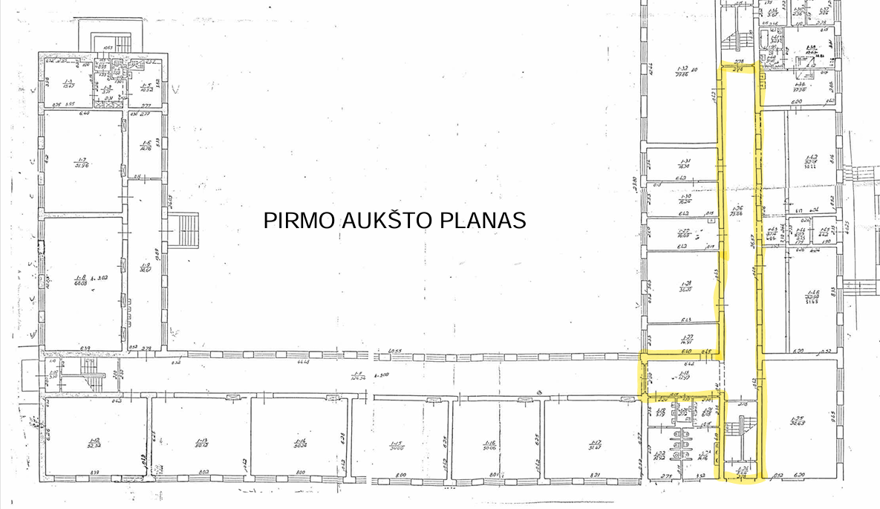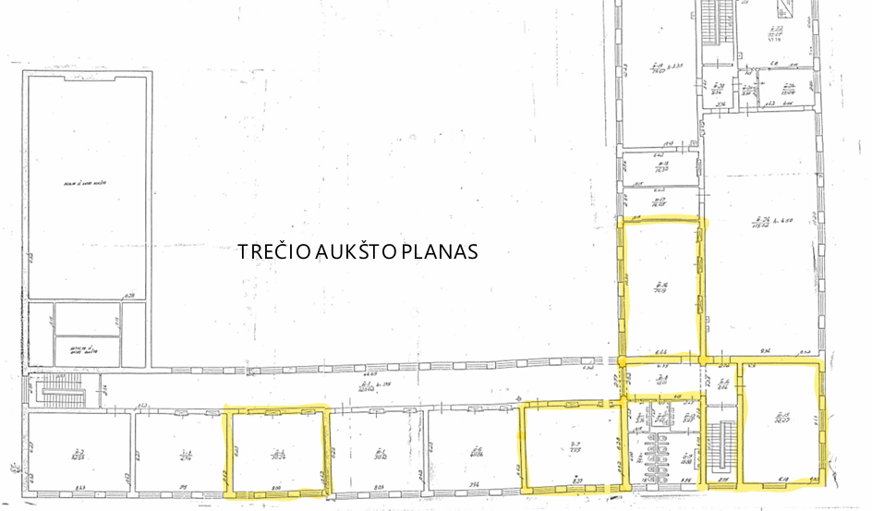

Menų mokyklos Luokės skyriaus pastato patalpų planas, darbų zona, 1 vnt.

